**Tata Cara Registrasi Departement In Charge**  
Untuk karyawan / employee yang ingin mengajukan izin kerja, diharuskan melakukan registrasi terlebih dahulu sebelum memeritahkan vendor untuk bekerja. Tata caranya sebagai berikut:

Pilih REGISTRATION,    
Input data diri, password dan jenis pekerjaan yang ingin diajukan.  
Setelah data diisi dengan lengkap dan benar lalu klik Submit untuk proses penyimpanan data dan untuk pembatalan klik Reset 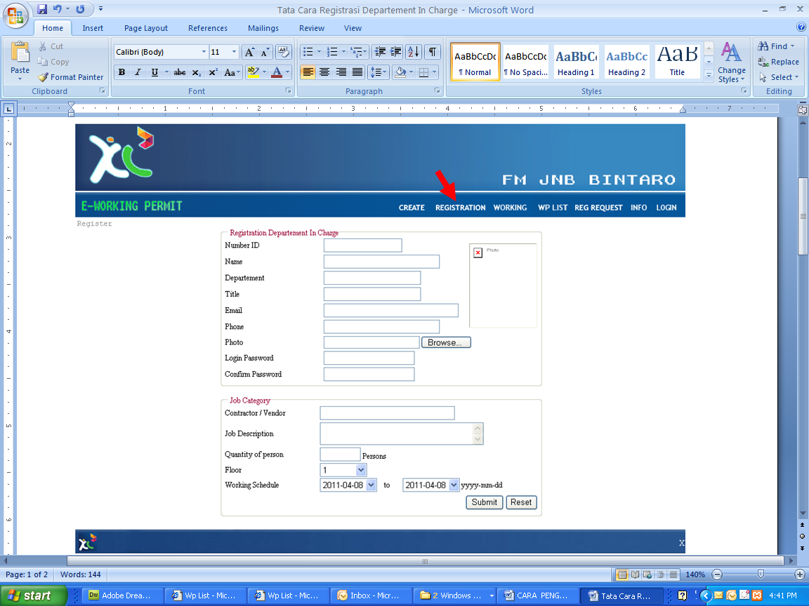

Setelah data berhasil disimpan. anda tidak bisa langsung login, melainkan anda harus menunggu konfirmasi account anda dari administrator. Sedangkan untuk konfirmasi pekerjaan, anda harus menunggu konfirmasi dari Facility Management. Setelah account anda dapat konfirmasi dari administrator anda telah bisa login sebagai departement incharge.

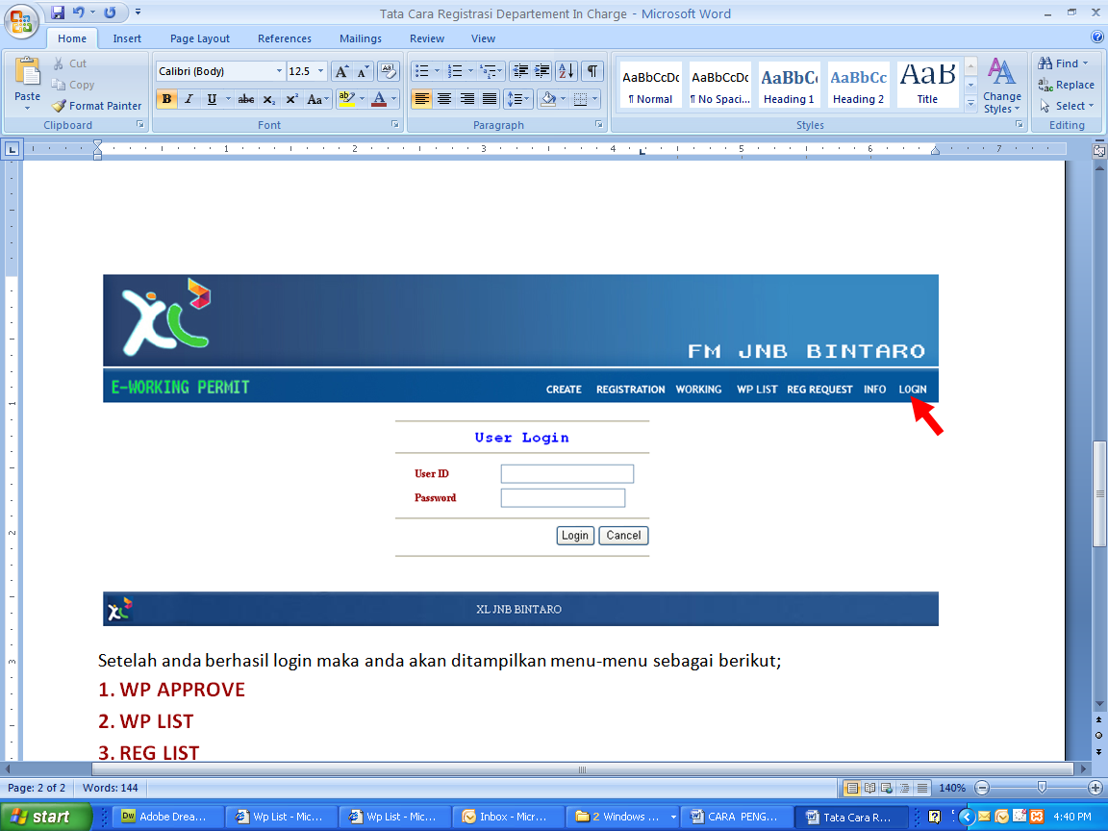

Untuk login anda memasukan User Id[1] dan password yang telah anda inputkan pada saat registrasi,  
Setelah anda berhasil login maka anda akan ditampilkan menu-menu sebagai berikut;   
1. WP APPROVE  
2. WP LIST  
3. REG LIST  
4. REG WP  
4. CHANGE PASSWORD  
5. MY ACCOUNT  
6. LOGOUT  
  
Fungsi dan kegunaan menu-menu tersebut sebagai berikut:  
**1. WP APPROVE** (Working Permit Approve) 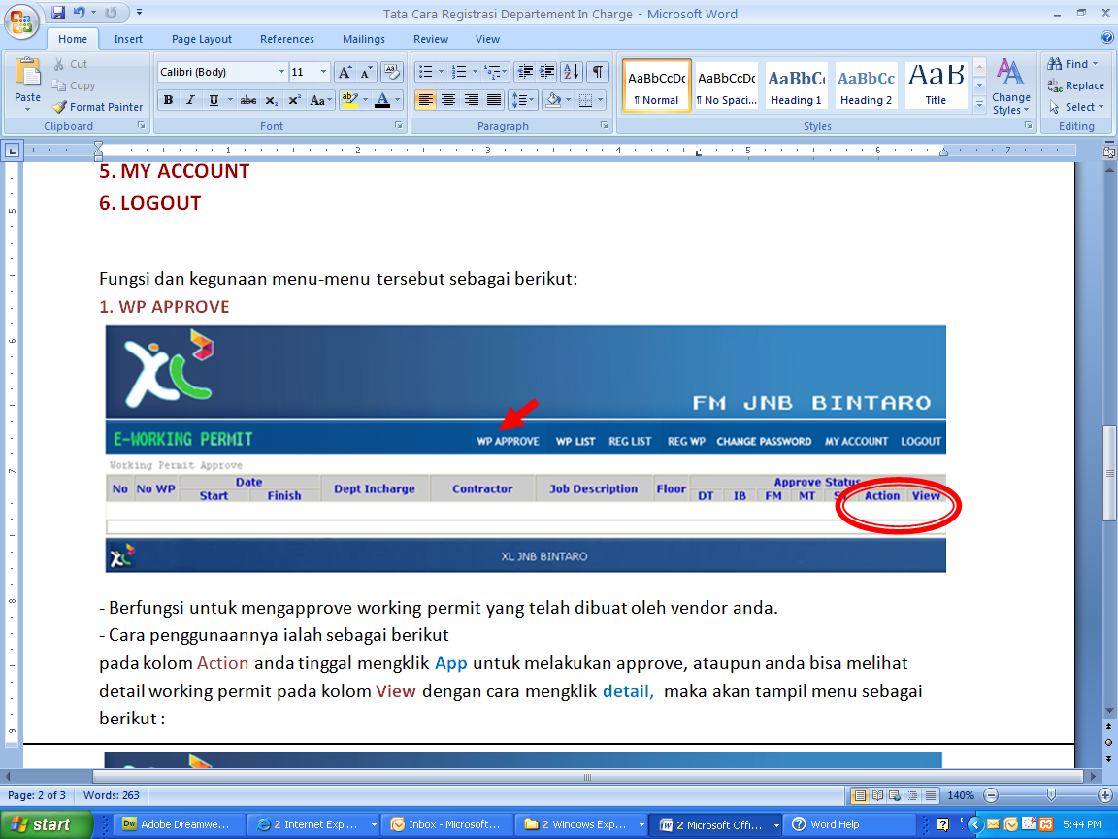

- Berfungsi untuk mengapprove working permit yang telah dibuat oleh vendor anda.   
- Cara penggunaannya ialah sebagai berikut   
pada kolom Action anda tinggal mengklik **App** untuk melakukan approve, ataupun anda bisa melihat detail working permit pada kolom **View** dengan cara mengklik **detail,** maka akan tampil menu sebagai berikut :

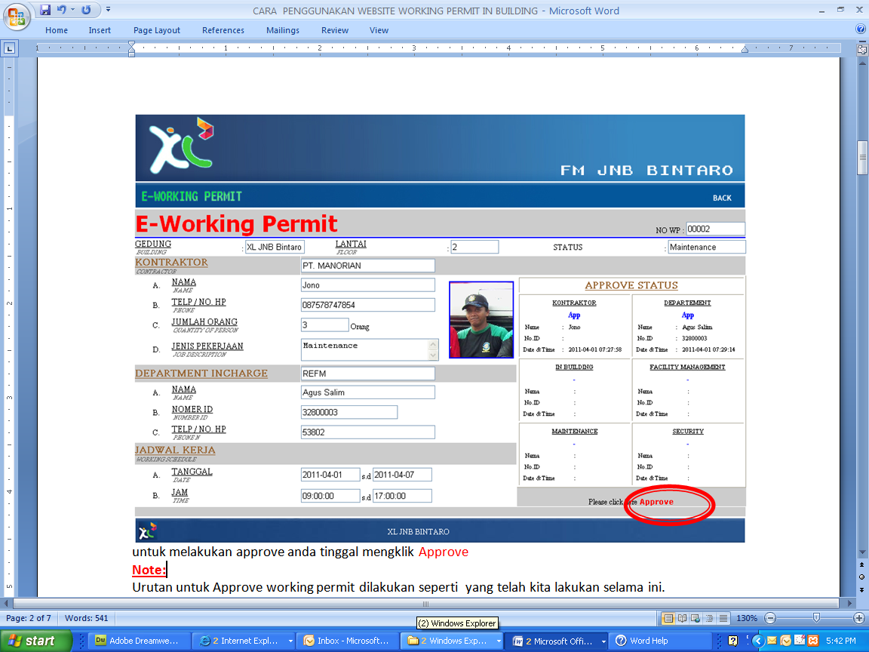 untuk melakukan approve anda tinggal mengklik Approve, setelah selesai maka tekan back pada menu di atas.  
  
note: apabila working permit yang telah dibuat oleh vendor anda, dan anda sebagia pic-nya maka anda harus segera mengapprovenya apabila anda rasa vendor yang mengajukannya sesuai dengan yang anda perintahkan. Dan apabila anda tidak mengapprove maka department-departement[2] yang lainya tidak akan bisa mengapprove working permit yang vendor anda ajukan.

**2. WP LIST** (Working Permit List)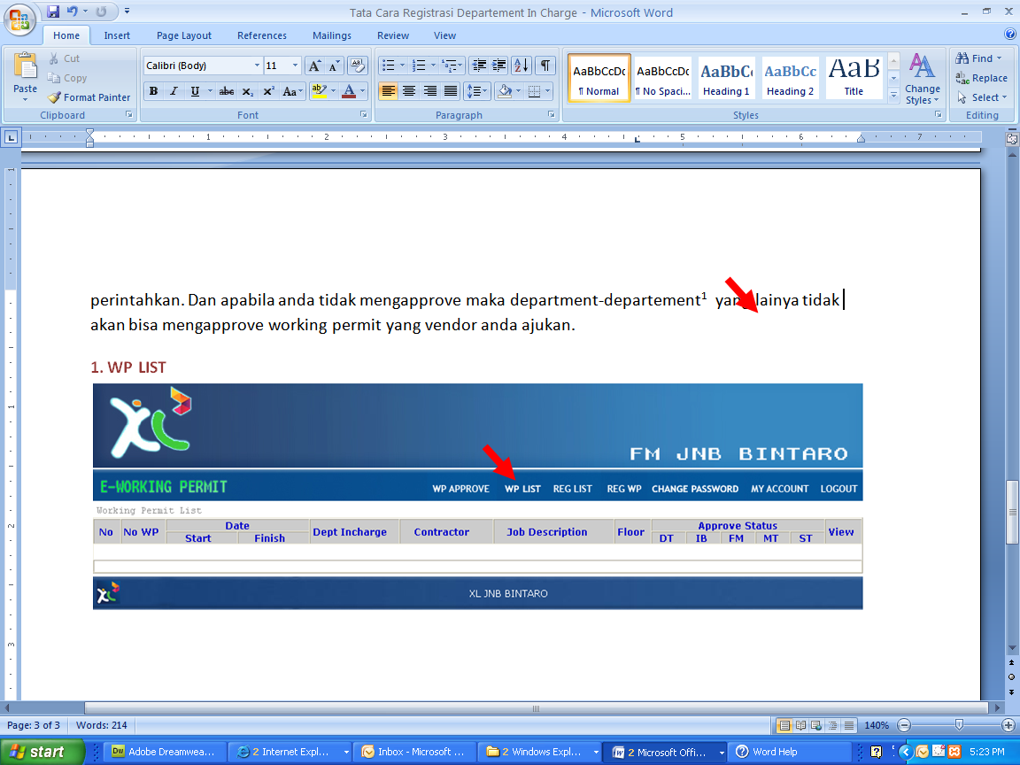

Berfungsi untuk menampilkan seluruh working permit yang telah vendor anda buat.

**3. REG LIST** (Registration List)  
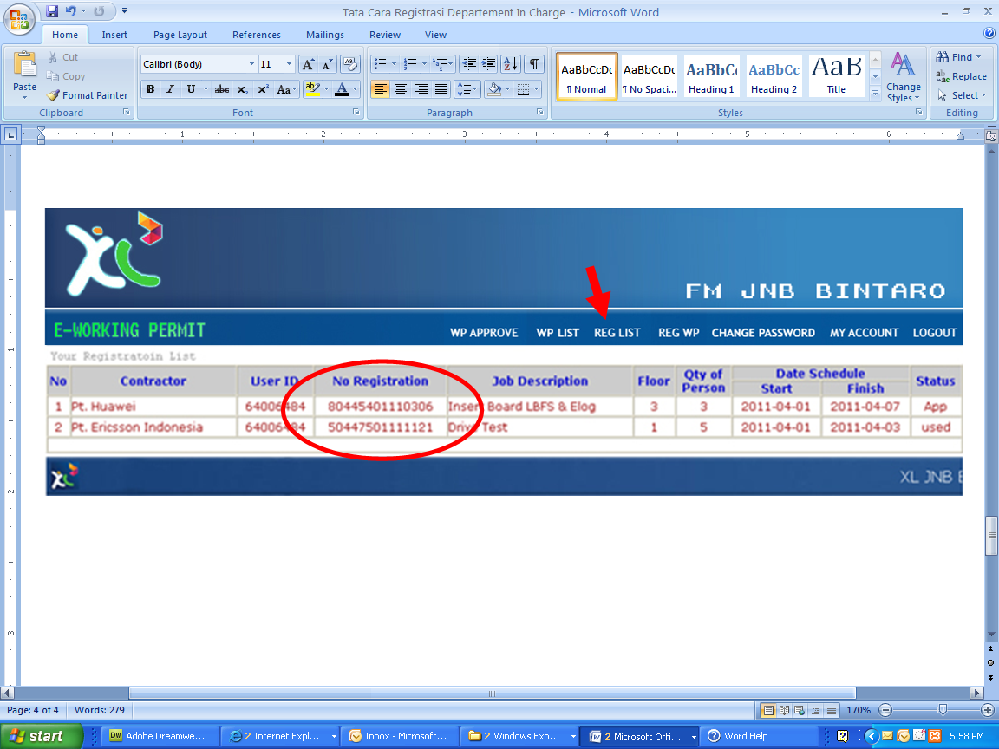

Berfungsi untuk menampilkan seluruh registrasi yang pernah anda buat, yang pembuatanya dilakukan pada menu REG WP (Registrasi working permit), pada kolom No Registration di dalam menu REG LIST terdapat angka-angka yang digunakan untuk pembuatan working permit di JNB BINTARO, angka-angka tersebut yang nantinya anda serahkan ke vendor anda sesuai dengan pekerjaannya masing-masing.

Note:  
Nomor Registrasi ini didapatkan setelah registration working permit anda di setujui oleh pihak facility management.

**4. REG WP** (Registration Working Permit) 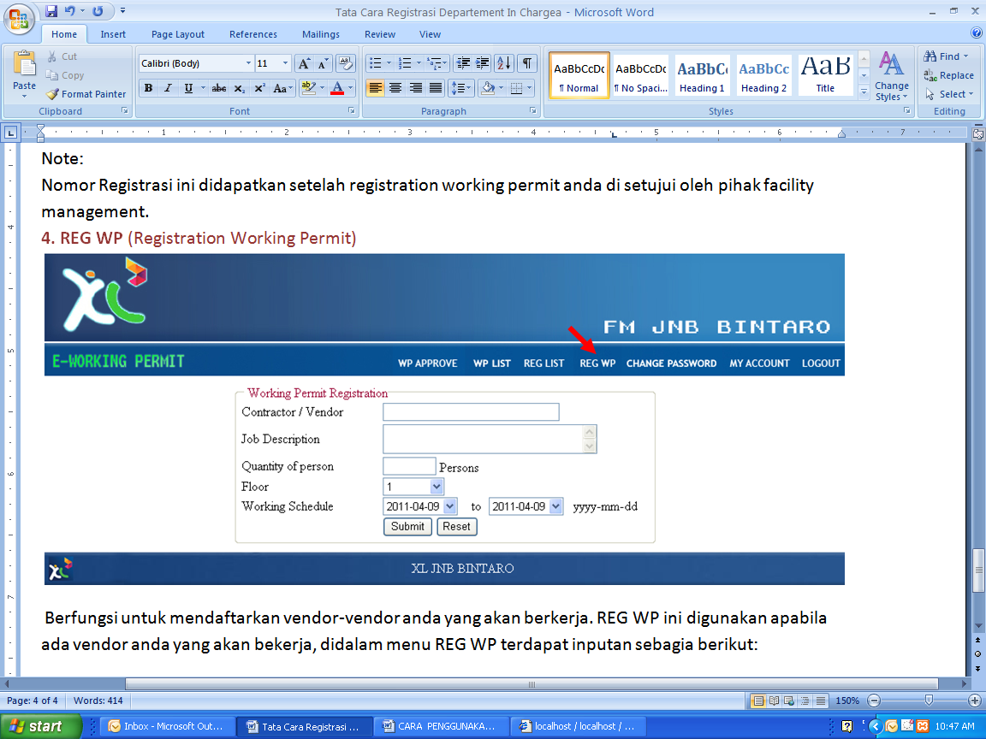

Berfungsi untuk mendaftarkan vendor-vendor anda yang akan berkerja dan untuk mendapatkan Nomor Registrasi[3] dari facility management JNB Bintaro. REG WP ini digunakan setiap kali ada vendor anda yang akan melakukan pembuatan working permit. didalam menu REG WP terdapat inputan sebagia berikut:

|  |  |  |  |
| --- | --- | --- | --- |
| 1 | Contractor / Vendor | : | Nama kontraktor / vendor contoh PT. SUN |
| 2 | Job Description | : | Jenis pekerjaan yang akan dilakukan |
| 3 | Quantity of person | : | Jumlah orang yang akan bekerja |
| 4 | Floor | : | Lantai tempat vendor anda bekerja |
| 5 | Working Schedule | : | Jadwal[4] pembuatan working permit |

**5. CHANGE PASSWORD**

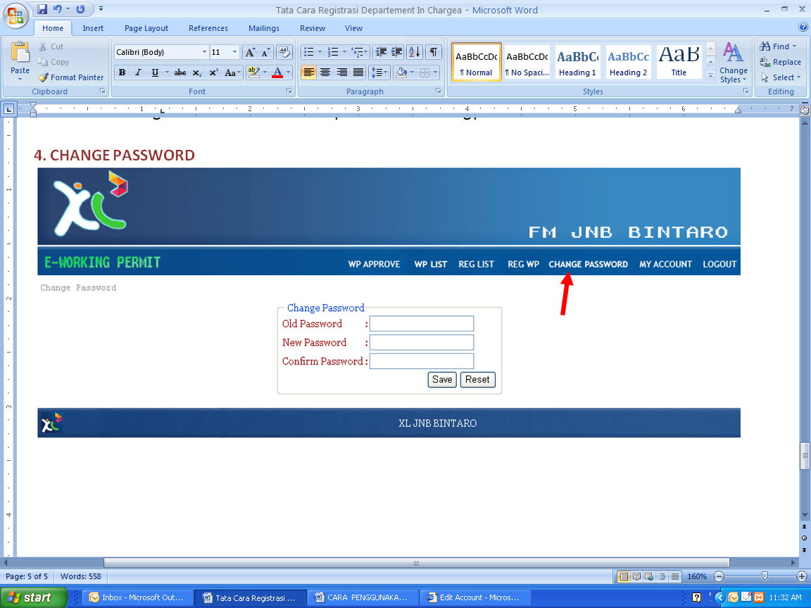

Berfungsi untuk merubah password

**6. MY ACCOUNT**

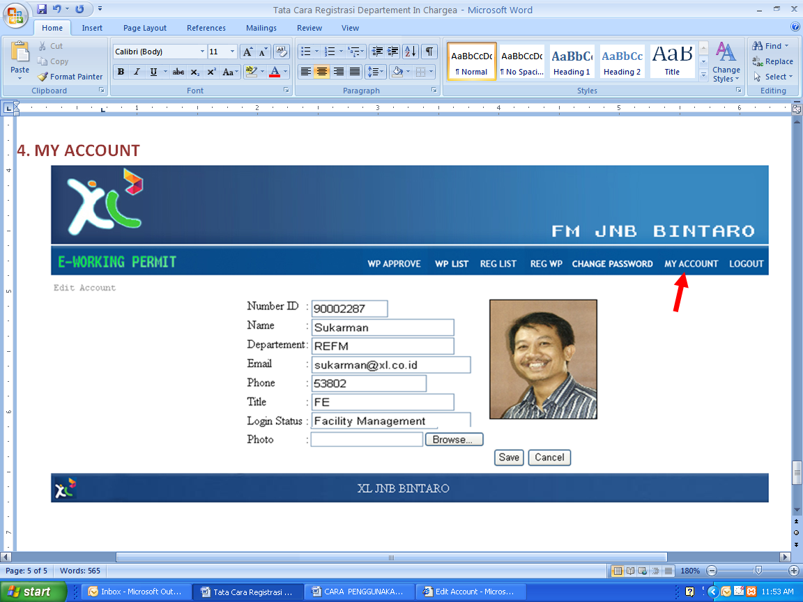

Berfungsi untuk merubah data diri seperti

1. Department
2. Email
3. Telepon
4. Title
5. Photo

**7. MY ACCOUNT**

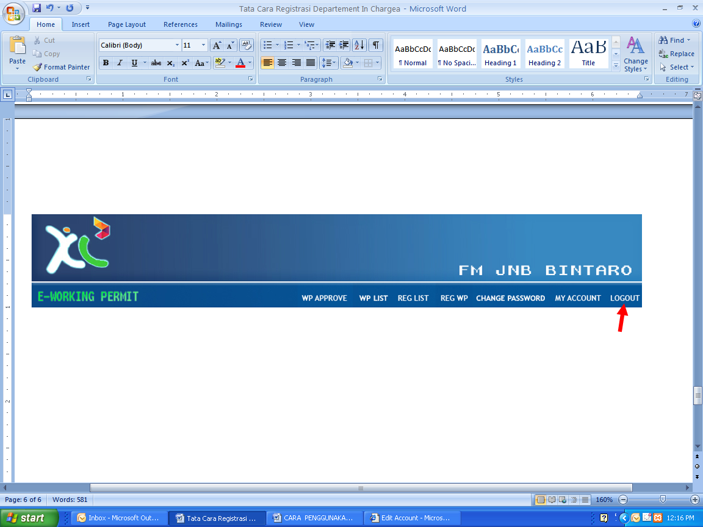

Setelah anda tidak menggunakan working permit harap melakukan logout agar user id anda tidak disalah gunakan oleh pihak lain.

NB;

Untuk melihat ada atau tidak adanya working permit yang harus di approve Bapak/Ibu dapat langsung mengaksenya dengan tidak harus login terlebih dahulu. Anda hanya memasukan ip address <http://10.22.206.58> pada web browser kemudian tekan enter.

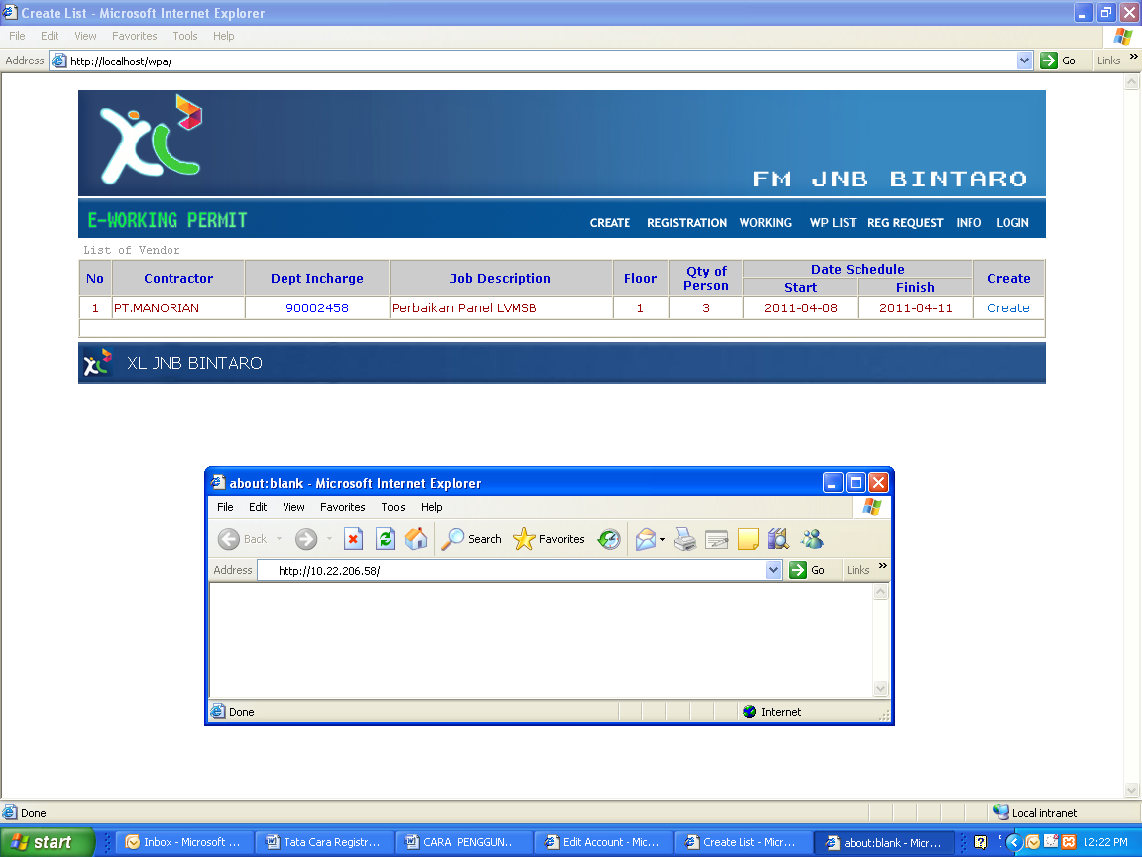

Maka akan tampil halaman muka website working permit seperti gambar di bawah ini

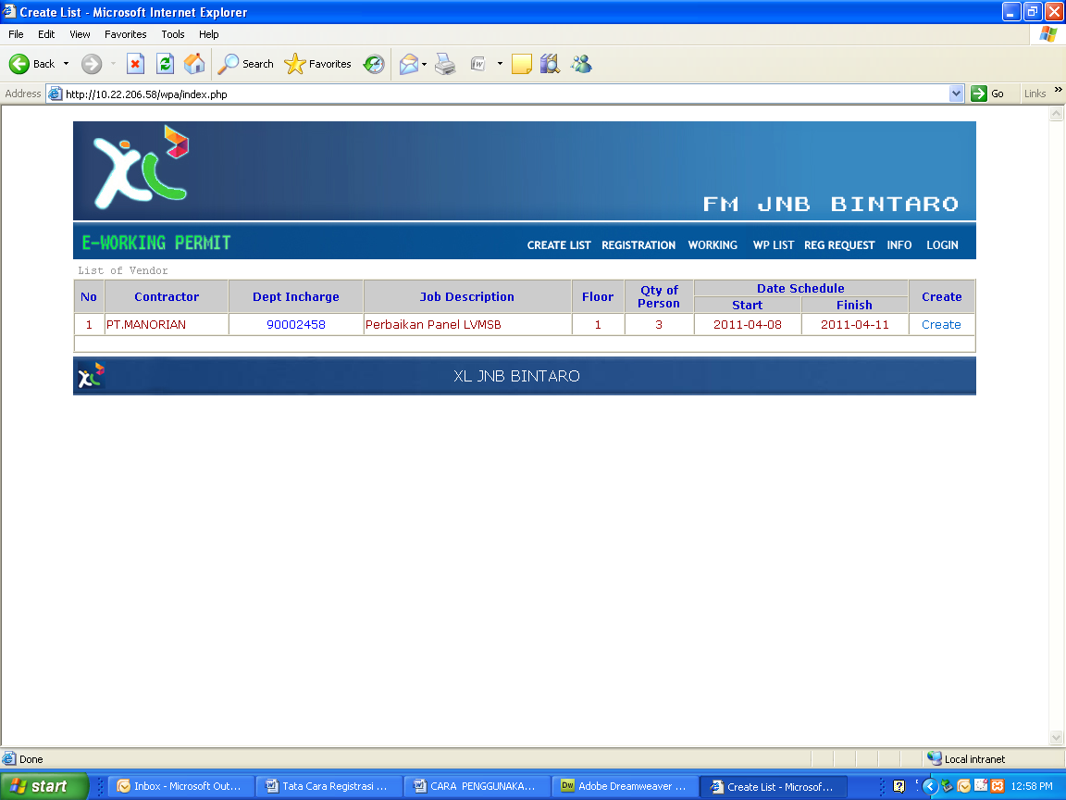

Fungsi dan kegunaan menu-menu yang ada pada halaman muka ini sebagai berikut

1. CREATE LIST
2. REGISTRATION
3. WORKING
4. WP LIST
5. REG REQUEST
6. INFO
7. LOGIN
8. CREATE LIST

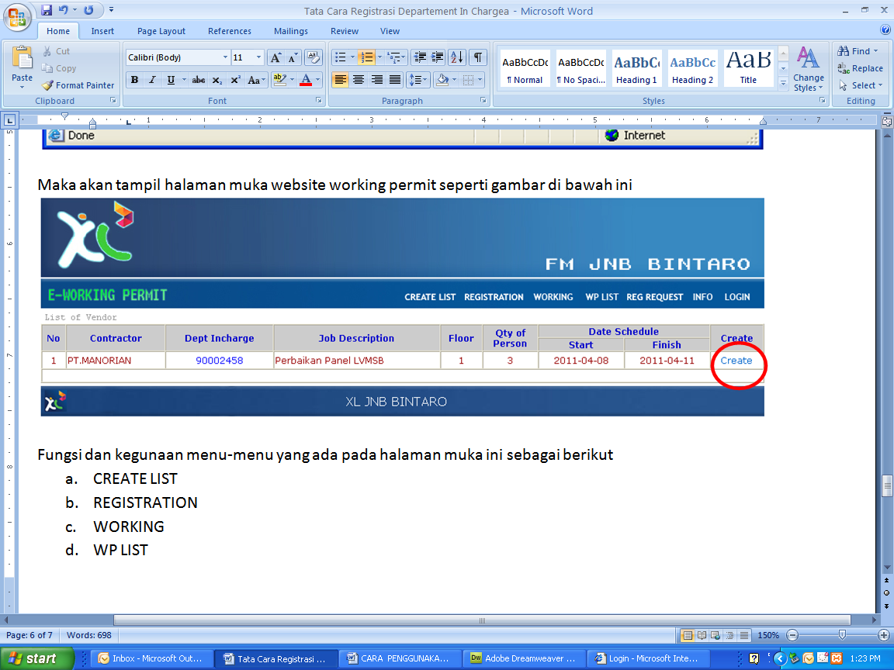

Menampilkan daftar vendor yang sudah dapat membuat working permit.

Cara pembuatanya dengan cara mengklik create pada kolom create , stelah create di klik maka akan tampil menu sebagai berikut:

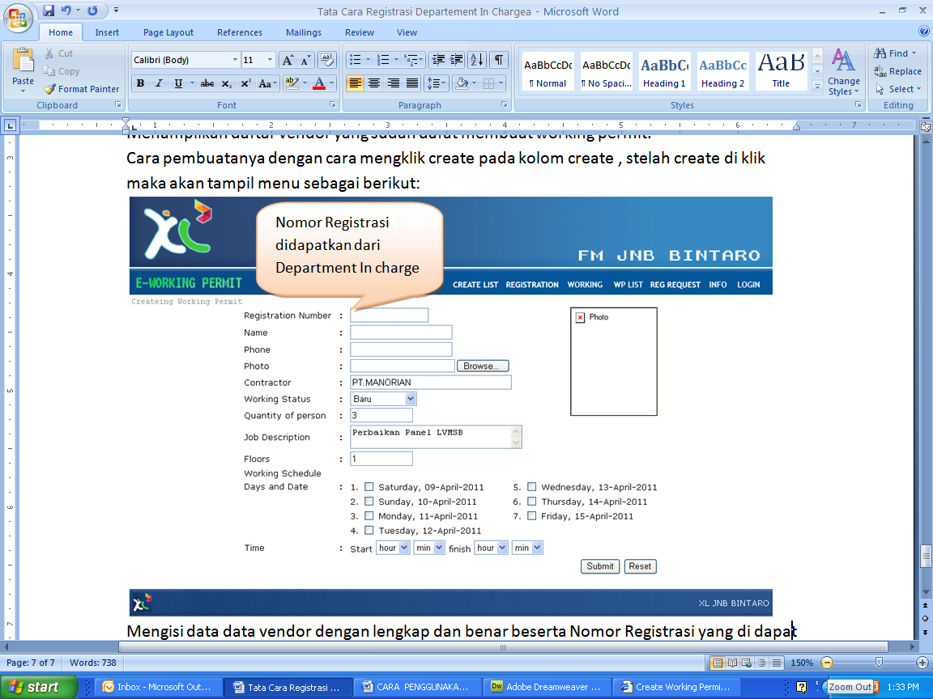

Mengisi data data vendor dengan lengkap dan benar beserta Nomor Registrasi yang di dapat dari Department In charge

1. REGISTRATION

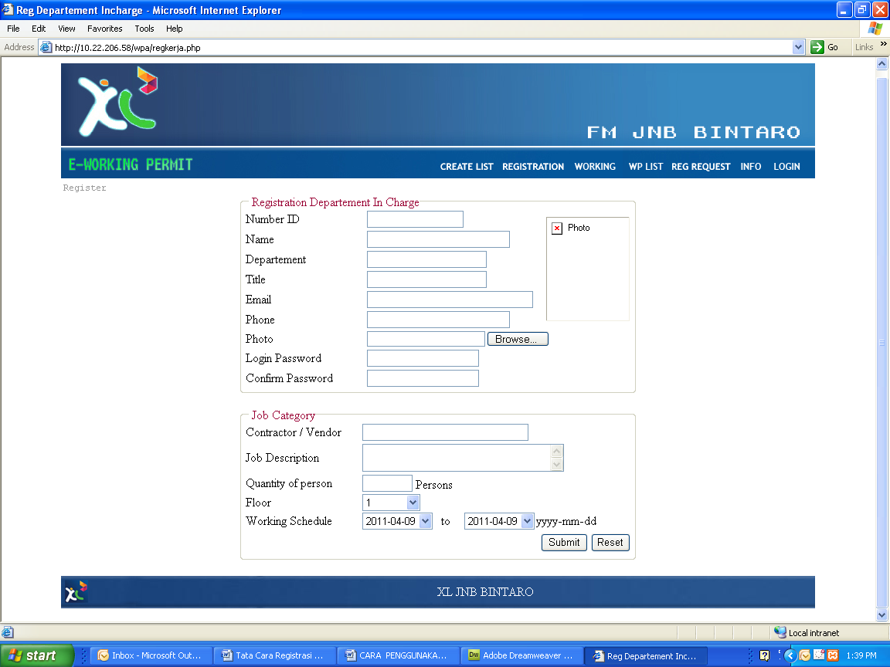

Berfungsi untuk registrasi department in charge selain Facility Department dan In Building, didalam menu registrasi ini terdapat Job Category yang harus di isi, job category berfungsi untuk mendapatkan nomor registrasi ijin kerja yang nantinya diserahkan kepada vendor anda, yang digunakan untuk pembuatan working permit.

Note : registrasi ini hanya dilakukan sekali. Setelah registrasi anda sukses maka untuk mengakses menu-menu selanjutnya anda tinggal login saja.

1. WORKING

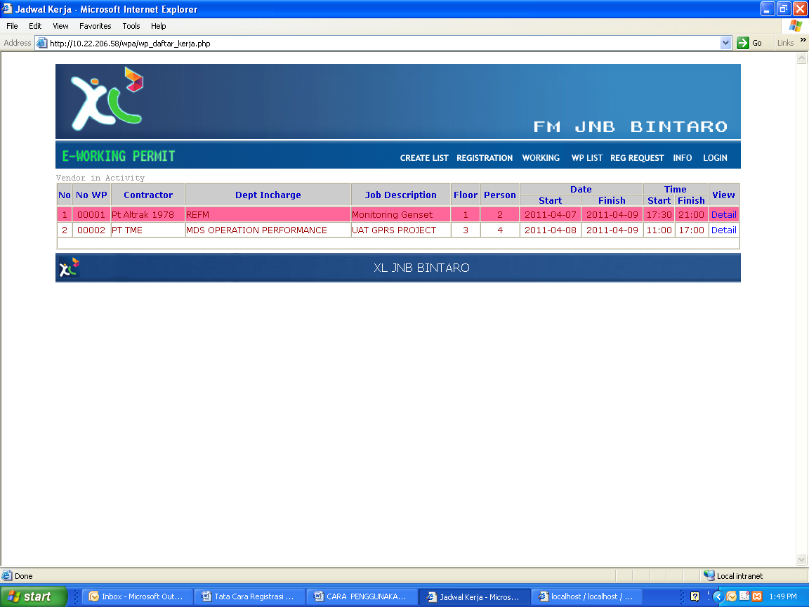

Berfungsi untuk menampilkan daftar vendor yang sedang bekerja, untuk melihat detail working permit tinggal mengklik detail pada kolom detail, maka akan tampil seperti gambar dibawah ini

Note: baris yang berwarna merah menandakan vendor tersebut jam kerjanya belum mulai atau telah habis. Sedangkan untuk baris yang berwarna putih menandakan vendor tersebut masih dalam jam kerja.

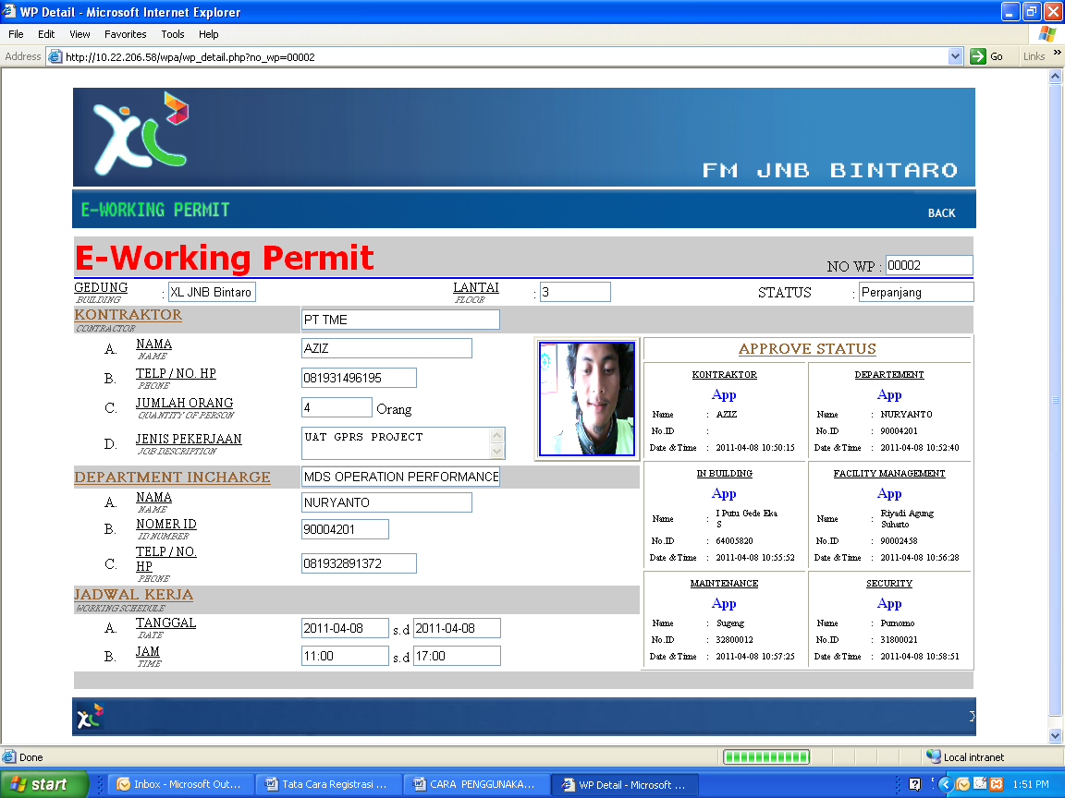

1. WP LIST (working permit list)

Meampilkan daftar vendor yang belum mendapatkan approve dari department- departement yang ada

|  |  |  |
| --- | --- | --- |
| DT | : | Department In Charge |
| IB | : | In Building |
| FM | : | Facility Management |
| MT | : | Maintenance |
| ST | : | Security |

Note: departement incharge harus approve terlebih dahulu, kaena sebelum department incharge approve maka department yang lain tidak dapat melakukan approve.

1. REG REQUEST

Menampilkan daftar department incharge yang meregistrasikan vendornya untuk bekerja

1. Info

Menampilkan informasi-informasi mengenai website working permit ini

1. Login

Untuk masuk kedalam sub menu yang berdasarkan otoritas masing yang bersangkutan.

1. User Id adalah nomor id anda contoh 90001234
2. In Building, Facility Department, Maintenance dan Security
3. Nomor registrasi didapatkan setelah anda mendaftakan vendor anda yang ingin bekerja dan disetujui oleh facility Management JNB Bintaro, nomer registrasi berguna untuk pembuatan working permit di JNB Bintaro, nomor registrasi ini ditampilkan pada menu REG LIST
4. Jadwal pembuatan working permit ini haraf diperhatikan karena apabila jadwal yang anda ajukan telah melewati tanggal akhir dari tanggal yang diajukan dan vendor anda belum melakukan pembuatan working permit maka anda harusmeregistrasikan/ mendaftarkan vendor anda kembali dan nomor registrasi yang lama dianggap telah expired.